Hw 5 40243118S 王擎天

1. 設計電路說明(20%):

此設計將Data_out, MSB_out, LSB_out設定為D-type FF.輸入訊號由MSB_in, LSB_in, Data_in決定.同時利用s1, s2, s3等訊號來決定multiplexer對輸入訊號和D-type FF輸入的選擇.最後將結果輸出到Data_out,其中MSB的訊號輸出到MSB_out, LSB的訊號輸出到LSB_out.rst則決定D-type FF輸出與否(Enable).

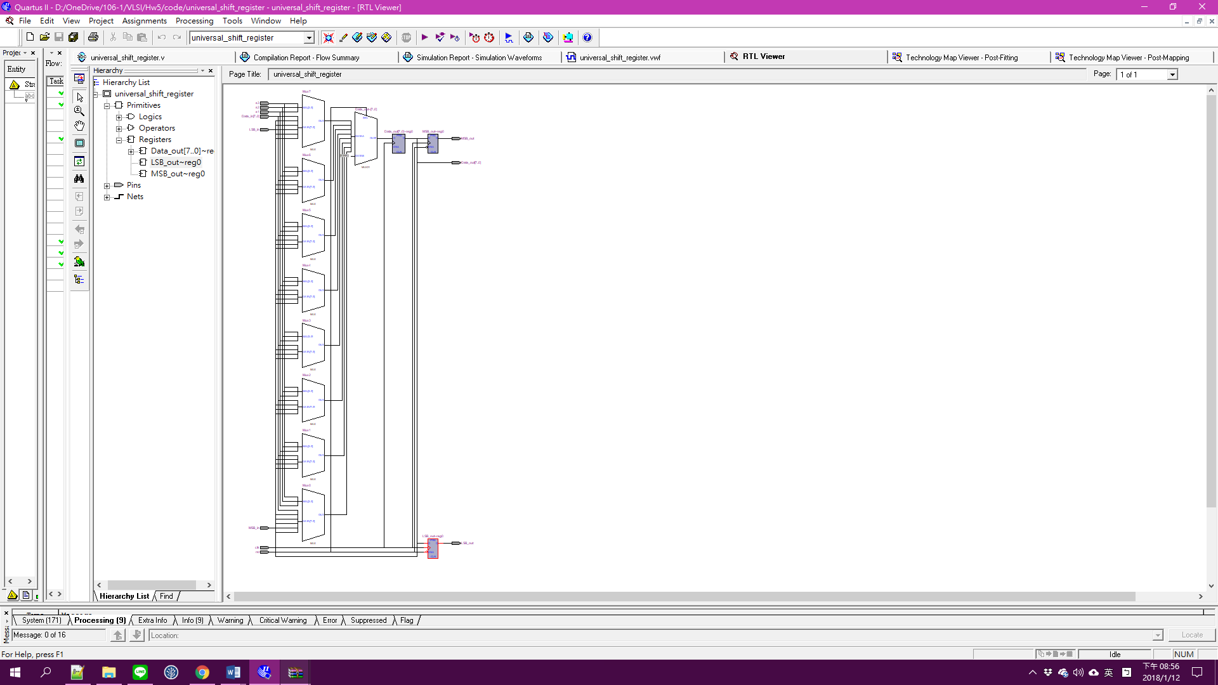

2. 程式碼說明(30%):

在rst為一時會將Data_out初始化成0.在clk為rising edge時,會執行下列功能:

|  |  |
| --- | --- |
| {s3, s2, s1} | 功能 |
| 000 | 輸出保留在LSB_out中的值 |
| 001 | Right shift(MSB comes from MSB_in) |
| 010 | Circular Right shift |
| 011 | Right shift(MSB comes from MSB of LSB_out) |
| 100 | Left shift(LSB comes from LSB_in) |
| 101 | Left shift(LSB comes from LSB of LSB_out) |
| 110 | Circular Left shift |
| 111 | 輸出LSB_in中的值 |

MSB_out則輸出LSB_out的Most Significant Bit, LSB_out則輸出Least Significant Bit.

|  |
| --- |
| module universal_shift_register(MSB_out,LSB_out,Data_out[7:0],clk, rst,s1,s2,s3,MSB_in,LSB_in,Data_in [7:0]);  output reg MSB_out;  output reg LSB_out;  output reg[7:0]Data_out ;  input clk;  input rst;  input s1;  input s2;  input s3;  input MSB_in;  input LSB_in;  input [7:0] Data_in ;  always @(posedge clk)  begin  if (rst) begin Data_out<=8'b0; end  else begin  case({s3, s2, s1})  3'b000:Data_out<=Data_out;  3'b001:Data_out<={MSB_in, Data_out[7:1]};  3'b010:Data_out<={Data_out[0], Data_out[7:1]};  3'b011:Data_out<={Data_out[7], Data_out[7:1]};  3'b100:Data_out<={Data_out[6:0], LSB_in};  3'b101:Data_out<={Data_out[6:0], Data_out[0]};  3'b110:Data_out<={Data_out[6:0], Data_out[7]};  default:Data_out<=Data_in;  endcase  MSB_out<=Data_out[7];  LSB_out<=Data_out[0];  end  end  endmodule |

1. 模擬結果說明(30%):

(a)

在{s3,s2,s1}為{0,0,1}和MSB_in為1時,Data_out中的值right shift並將Most Significant Bit設定為MSB_in,最後將結果輸出到Data_out.接下來,在{s3,s2,s1}為{0,0,1}和MSB_in為0時,不斷進行right shift達到serial-in parallel-out (SIPO) register的效果.

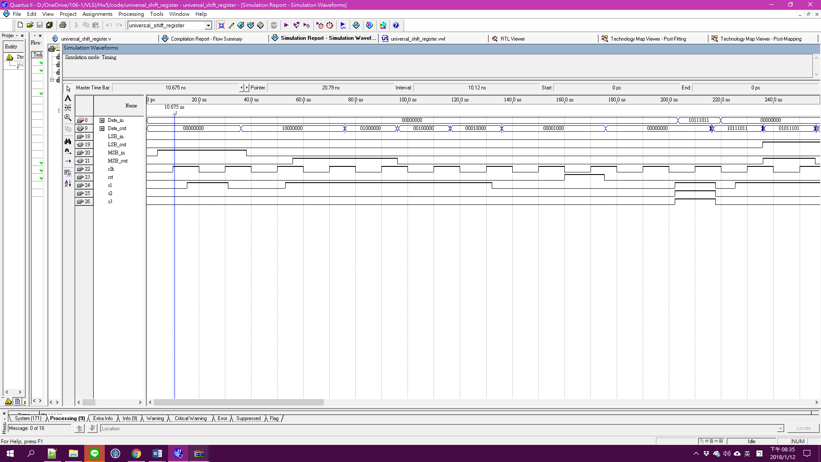接下來,rst設成一後, Data_out會變成零.

(b)

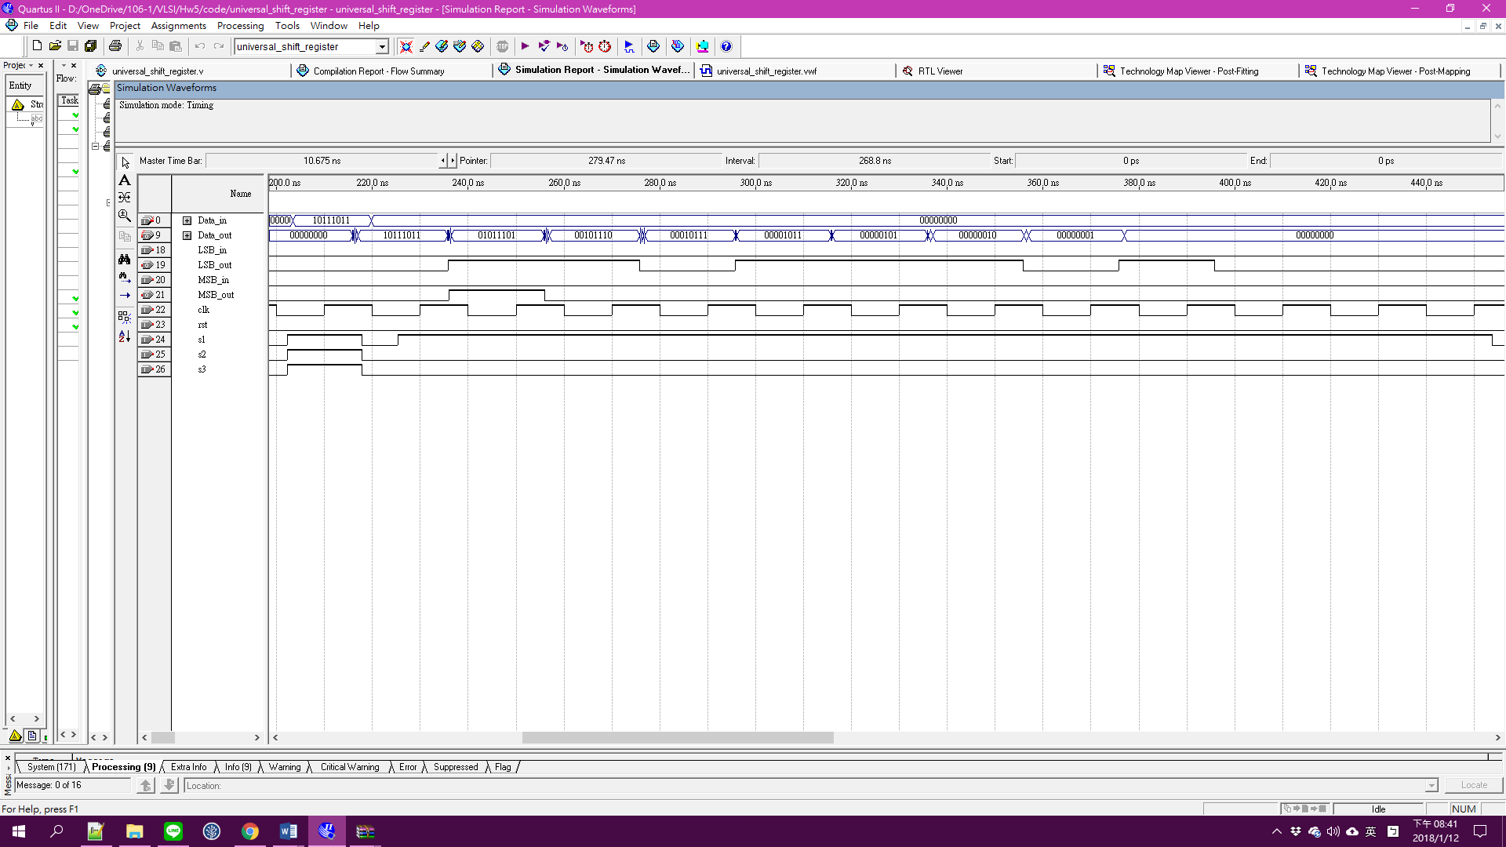在{s3,s2,s1}為{1,1,1}和Data_in為10000000時,Data_out中的值設定成Data_in. 在{s3,s2,s1}為{0,1,0},Data_out會不斷進行right shift,同時在LSB_out可以看出Data_out中LSB的狀態,達到parallel-in-serial-out (PISO) register的效果.

(c)

在{s3,s2,s1}為{1,1,1}和Data_in為10111011時,Data_out中的值設定成Data_in. 在{s3,s2,s1}為{0,0,1},Data_out會不斷進行Circular right shift,以下為Data_out中數值的變化,呈現ring counter的效果:

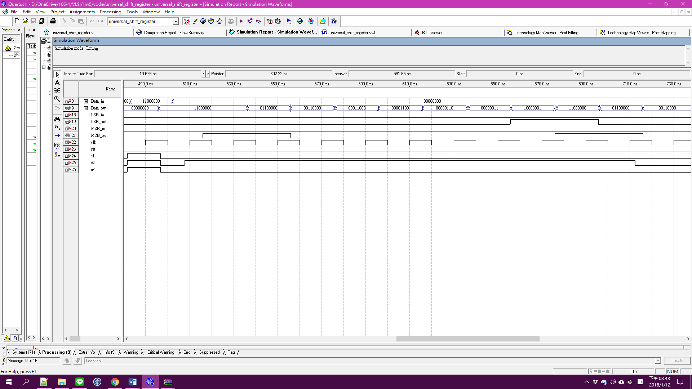11000000🡪01100000🡪00110000🡪0001100🡪…🡪00000011🡪10000001🡪11000000🡪…

1. 結論及心得(20%):

從上述的模擬圖可得知,此程式可以正常運作,透過不同指令集的排列,可以達到universal shift register的效果,其中從RTL viewer的圖可以看出其universal shift register的運作原理.這個程式是以Verilog語言寫出來的,這次的練習可以體會到Verilog和VHDL的差異,並熟習Verilog的語法.同時也可以學習到要如何用程式寫出universal shift register 的效果.